新 书 推 荐
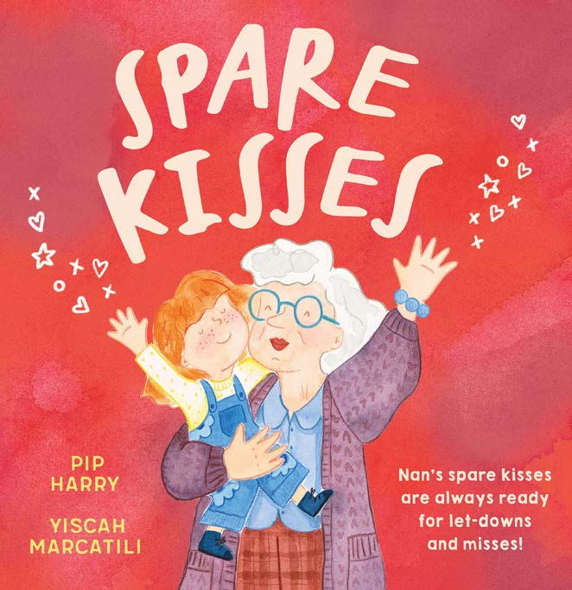
中文书名：《多余的吻》
英文书名：Spare Kisses
作 者：Pip Harry
插 画 师：Yiscah Marcatili
出 版 社：Hachette Australia
代理公司：Hachette Australia/ANA
页 数：32页
出版时间：2026年3月31日
代理地区：全球版权
审读资料：电子稿
类 型：儿童故事绘本

【亮点解析】
“爱藏在小事里”
澳大利亚儿童图书委员会（CBCA）获奖作家皮普・哈里新作
聚焦 “隔代亲情”，引发读者对亲情的共鸣，尤其适合亲子共读时传递家庭温暖
歌颂了奶奶对孙辈毫无保留的爱 —— 那些 “多余” 的准备与陪伴，其实都是藏在细节里的深情

核心卖点：

聚焦 “隔代亲情”，情感真挚动人：以 “奶奶的‘多余’之物” 为线索，尤其突出 “多余的吻” 这一核心意象，将奶奶对孙辈的包容、牵挂与疼爱具象化，极易引发读者对亲情的共鸣，尤其适合亲子共读时传递家庭温暖。

金牌创作者加持，品质出众：作者皮普・哈里是澳大利亚儿童图书委员会（CBCA）获奖作家，绘者伊丝卡・马卡蒂利风格细腻温暖；文字充满生活气息，插画则用柔和的色彩还原奶奶家的温馨场景，让 “亲情” 的氛围跃然纸上，兼具文学性与视觉美感。

细节充满生活感，代入感强：书中描绘的 “备用钥匙、多余的座位、各式茶杯” 等细节，都是现实中长辈关爱晚辈的常见方式，贴近日常生活，让孩子能从故事中看到自己与长辈相处的影子，理解 “爱藏在小事里”。

内容简介：

“奶奶的‘多余的吻’，总是在你失落、犯错时，随时为你准备着！”

在奶奶家，有好多奇妙的宝贝：叮当作响的耳环与手镯、闪闪发亮的戒指…… 但最特别的，还是奶奶的 “多余的吻”—— 每当孩子遇到挫折、感到沮丧时，这温柔的吻总能抚平所有不开心。

伊芙的奶奶身边，好像永远有 “多余” 的东西：盆栽里藏着备用钥匙，方便伊芙放学后随时进门；餐桌旁总有多余的座位，欢迎突然来访的人喝杯早茶；橱柜里摆着各式各样的茶杯，能满足不同人的喜好；还有永远少不了的美味小惊喜。而其中最珍贵的，便是奶奶那能化解一切烦恼的 “多余的吻”。无论伊芙遇到什么不开心，一个备用吻就能让一切变好。

这本绘本用细腻的笔触，歌颂了奶奶对孙辈毫无保留的爱 —— 那些 “多余” 的准备与陪伴，其实都是藏在细节里的深情。

作者简介：

皮普・哈里（Pip Harry）：澳大利亚知名儿童文学作家，凭借对儿童心理与情感的精准捕捉，作品多次获得澳大利亚儿童图书委员会（CBCA）奖项认可，擅长用温暖的叙事传递积极的情感与价值观。

插画师简介：

伊丝卡・马卡蒂利（Yiscah Marcatili）：风格柔和细腻的插画师，善于通过色彩与场景细节营造温馨氛围，其插画能精准贴合故事的情感内核，让文字中的 “亲情” 通过视觉语言更直观地传递给小读者。

内页插图：

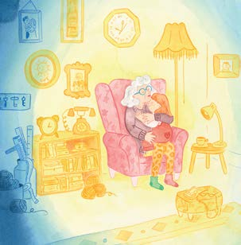
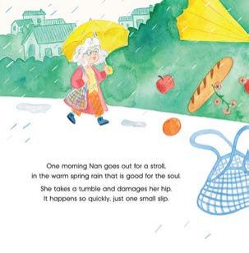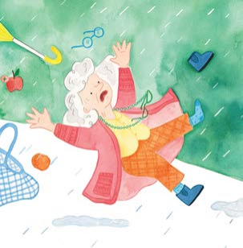

请将反馈信息发至：版权负责人
Email：Rights@nurnberg.com.cn
安德鲁·纳伯格联合国际有限公司北京代表处
北京市海淀区中关村大街甲59号中国人民大学文化大厦1705室, 邮编：100872
电话：010-82504106, 传真：010-82504200
公司网址：http://www.nurnberg.com.cn
书目下载：http://www.nurnberg.com.cn/booklist_zh/list.aspx
书讯浏览：http://www.nurnberg.com.cn/book/book.aspx
视频推荐：http://www.nurnberg.com.cn/video/video.aspx
豆瓣小站：http://site.douban.com/110577/
新浪微博：安德鲁纳伯格公司的微博_微博 (weibo.com)
微信订阅号：安德鲁纳伯格联合国际北京代表处

